EXCELENTÍSSIMO SENHOR PRESIDENTE DA CÂMARA MUNICIPAL DE SUMARÉ,

Indico ao Excelentíssimo Senhor Prefeito Municipal, junto ao departamento competente, que seja incluído no cronograma de Operação Tapa Buraco o trecho localizado na saída da Rod. Virgínia Viel Campo Dall'Orto para a Avenida Renato Selmi, próximo ao posto de gasolina. Ocorrem crateras de grande dimensão no asfalto, o que tem causado transtornos aos munícipes e motoristas que trafegam pela região.
Ressaltamos que os buracos existentes comprometem a segurança dos pedestres e condutores, podendo ocasionar acidentes e danos aos veículos. Diante disso, solicitamos a atenção e prioridade da Secretaria para a execução desse serviço.
Agradeço desde já a atenção e aguardo um posicionamento quanto à viabilidade e previsão para a realização do serviço.

Sumaré, 06 de março de 2025.
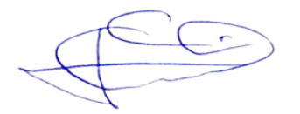

Geraldo Medeiros da Silva
(Geraldo Medeiros)
Vereador

